Sbloccati 1,4 miliardi per le imprese
Fondi anche per l’amianto e il metrò, ma la Regione ha ancora problemi di bilancio
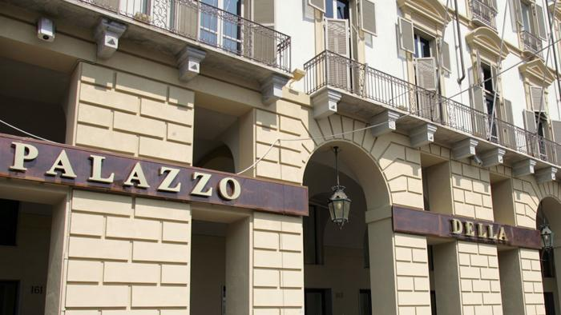

21/12/2014
MAURIZIO TROPEANO
TORINO
Fondi per l’amianto e per il pagamento dei creditori della Regione. Soldi per la metropolitana di Torino ma anche conferma dei tagli alle province tanto che i dipendenti di quella di Torino hanno deciso di ri-occupare la sede di Palazzo Cisterna. Senza dimenticare che «restano aperti i problemi relativi allo squilibrio strutturale di bilancio 2015, ad oggi è di circa di 300 milioni, che dovremo affrontare ai primi di gennaio», spiega il presidente del Piemonte. Sergio Chiamparino, comunque, commenta positivamente l’approvazione della Legge di Stabilità, che contiene anche il salva-Piemonte, da parte del Senato. Che cosa arriva da Roma in Piemonte?

Amianto
La legge di Stabilità stanzia 45 milioni l’anno fino al 2017 per proseguire le bonifiche dei siti di interesse nazionale. Di questi 25 l’anno andranno ai comuni di Casale Monferrato e Napoli-Bagnoli. Inoltre, le prestazioni Inail sono estese in via sperimentale ai malati di mesotelioma che abbiano contratto la patologia per esposizione familiare o ambientale comprovata. I parlamentari piemontesi hanno ottenuto anche che, con apposito decreto, entro la fine dell’anno il comune di Cavagnolo sarà autorizzato a non rispettare i vincoli del patto di Stabilità e così potrà utilizzare i due milioni già ricevuti.

Cassa integrazione
Lo stanziamento di 2,2 miliardi per il fondo degli ammortizzatori sociali e le crisi aziendali dà qualche sicurezza in più al Piemonte la regione che ha la percentuale più alta di cassa integrati. Un milione di piemontesi, poi, continuerà a beneficiare degli ormai famosi 80 euro in più in busta paga. Secondo Stefano Lepri, vicecapogruppo Pd a Palazzo Madama, «questa misura, insieme agli altri interventi di sgravi sul costo del lavoro sono una base per l’avvio della ripresa. Ora gli imprenditori non hanno più alibi e devono tornare ad investire».

La metropolitana
Torino riceverà i fondi direttamente dal fondo per le infrastrutture. Nella legge di stabilità è previsto il finanziamento di 100 milioni per il prolungamento della linea 1 in direzione Rivoli. Il governo ha assicurato che entro la fine dell’anno o all’inizio del 2015 sarà sbloccati i 28 milioni per realizzare il collegamento da Lingotto a Bengasi.

Liquidità per le imprese
L’effetto positivo della scelta del governo, sancita dalla legge di stabilità, di nominare Chiamparino commissario ad acta per l’applicazione della legge 35 è lo sblocco di 1,4 miliardi di fondi che la regione stanzierà per pagare i debiti del passato. Secondo il presidente si tratta di «un pò di ossigeno all’economia locale, senza ulteriori appesantimenti del bilancio regionale». I soldi dovrebbero essere erogati tra la fine di gennaio e i primi di febbraio. Chiamparino si limita ad assicurare che «la parte relativa al commissariamento possa essere gestita velocemente, concludendo il tutto nei primi mesi del 2015». Novecento milioni serviranno per pagare i creditori di aziende sanitarie ed ospedaliere. Cinquecento milioni serviranno per liquidare una parte del debito commerciale regionale negli altri comparti economici.

Le questioni aperte
Resta senza una risposta positiva la richiesta di sospendere per non più di due anni la restituzione alla Cassa depositi e prestiti della quota capitale dei prestiti già riconosciuti al Piemonte. Si tratta di circa 300 milioni, la metà della rata annuale. Il Senato ha respinto un emendamento presentato da Lepri che, se accolto, avrebbe permesso di recuperare quei soldi e di destinarli alle spese d’investimento e alle politiche sociali e culturali. Nel documento di bilancio di previsione del 2015, infatti, accanto a quelle voci è stato scritto solo uno «zero». Nei giorni scorsi Reschigna ha avuto una lunga riunione, interlocutoria, nella sede della CdP. Se ne riparlerà a gennaio.

I tagli del governo
Senza dimenticare che non è ancora stato risolto il nodo dei tagli dei trasferimenti dello Stato alla regione. Si tratta di 4 miliardi. Resta de definire come recuperarli. Due le possibilità: annullare l’aumento dei fondi per la sanità deciso con la firma del patto della Salute. Per il Piemonte si tratterebbe di rinunciare a 170 milioni, «soluzione preferibile - conclude Reschigna - al taglio di trasferimenti in altri settori.

Il salva-Piemonte non basta. Nei conti un buco da 300 milioni
Boccata d’ossigeno per i debiti con aziende e fornitori. Chiamparino: bene, ma i problemi per il 2015 restano
ANSA

21/12/2014
MAURIZIO TROPEANO
TORINO
«Un regalo a Chiamparino? Chi fa queste affermazioni non sa di che cosa sta parlando. Il Piemonte non ha chiesto soldi ma gli strumenti per mettere in regola i conti in un arco di tempo utile per rendere operativi gli effetti della riforma della Regione». Aldo Reschigna, vicepresidente del Piemonte, l’uomo dei numeri della giunta, non ha il tempo di respirare la boccata d’ossigeno arrivata con l’approvazione della Legge di Stabilità. Il salva-Piemonte è arrivato ma non ha dato risposte positive a tutte le richieste del governo subalpino: «Non posso che essere soddisfatto - commenta Chiamparino - ma restano tuttavia aperti i problemi relativi allo squilibrio strutturale di bilancio 2015 - ad oggi è di circa di 300 milioni - che dovremo affrontare ai primi di gennaio».

Con l’approvazione definitiva della Legge di Stabilità da parte della Camera dei deputati Chiamparino sarà nominato commissario ad acta per gestire i fondi della legge Sblocca-Italia. Una scelta che permetterà tra gennaio e febbraio di liquidare alle imprese e ai fornitori 1,4 miliardi di debiti commerciali. Novecento milioni serviranno per pagare i debiti sanitari, gli altri 500 andranno agli altri creditori.

Stop alla Corte dei Conti
L’approvazione del maxi-emendamento presentato dal governo, però, non fa felici solo i creditori regionali. La nomina di Chiamparino a «commissario ad acta», almeno secondo l’interpretazione che arriva dalla sede del governo piemontese, mette la parola fine al contenzioso con la Corte dei Conti di Torino che ha fatto ricorso alla Corte Costituzionale proprio sulle modalità di conteggiare l’uso dei fondi della legge 35 da parte della Regione. «Adesso - spiega Reschigna - la nomina rende inutile l’impugnativa dei giudici contabili alla Consulta e certifica che il disavanzo 2013 è di 2,5 miliardi». E c’è di più. Sbloccando 900 milioni di debiti sanitari, che sono stati conteggiati all’interno del bilancio consuntivo del 2013 il disavanzo scende a 1,6 miliardi.

Residui attivi e passivi
Il secondo risultato che il Piemonte incassa con l’approvazione del maxi-emendamento è legato alla possibilità di diluire nel tempo il pagamento di un debito ulteriore che nascerà alla fine della ricognizione sull’entità dei residui attivi e passivi della Regione. «Le verifiche - spiega Reschigna - finiranno tra aprile e maggio ma noi stimiamo che ci sarà un saldo negativo di almeno un miliardo». Il salva-Piemonte permette alla Regione di diluire nel tempo (30 anni invece di dieci) il pagamento di queste somme. E questo permetterà alla Regione pagare 33 milioni l’anno invece dei 100 preventivati.

Trattativa aperta
Resta senza una risposta positiva la richiesta di sospendere per non più di due anni la restituzione alla Cassa depositi e prestiti della quota capitale dei prestiti già riconosciuti al Piemonte. Si tratta di circa 300 milioni la metà della rata annuale. Il Senato ha respinto un emendamento presentato dal vice-capogruppo Pd, Stefano Lepri, che se accolto avrebbe permesso di recuperare quei soldi e di destinarli alle spese d’investimento e alle politiche sociali e culturali. La trattativa, anche con il ministero, è aperta e riprenderà a gennaio.
.

